Homework. Lesson 3

## Задание 1

Vim HelloWorld.py

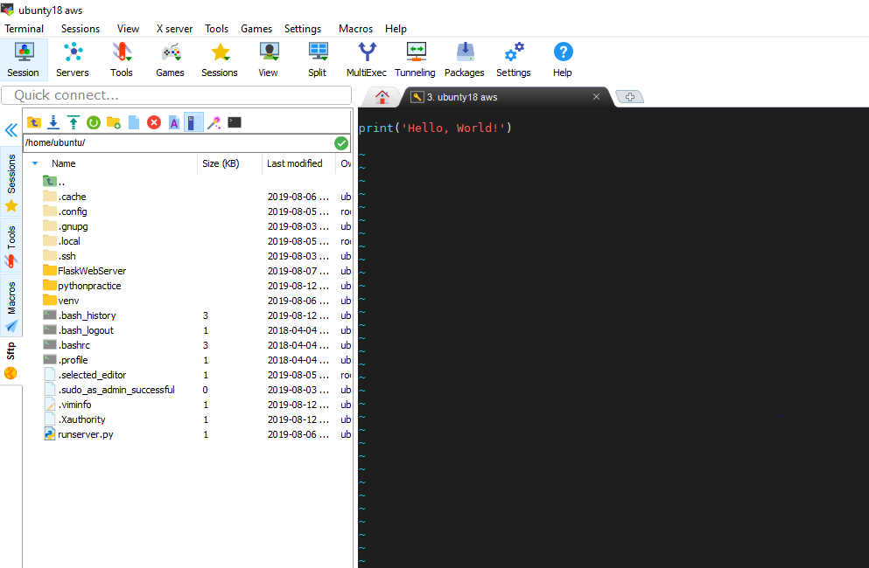

chmod +x HelloWorld.py

python3 HelloWorld.py

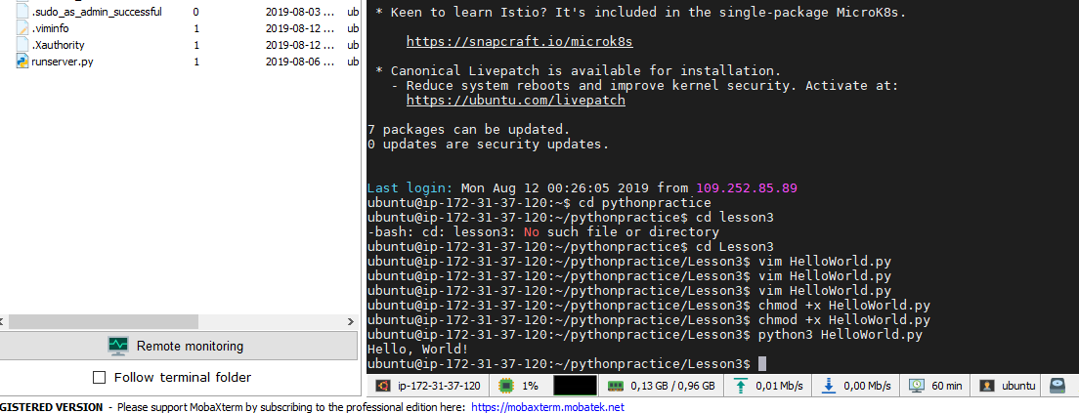

## Задание 2

wc -l HelloWorld.py

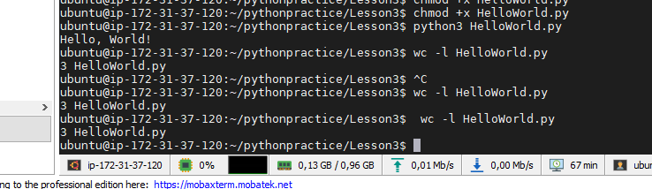

wc -l HelloWorld.py | awk '{ print $1 }'

## Задание 3

Vim LR.py

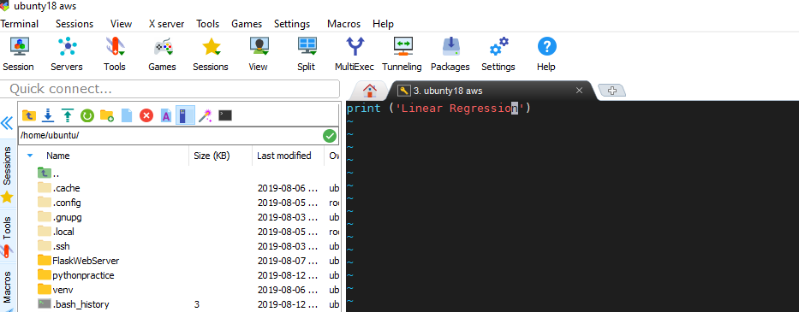

## Задание 4

Sudo adduser comrade

usermod -aG sudo comrade

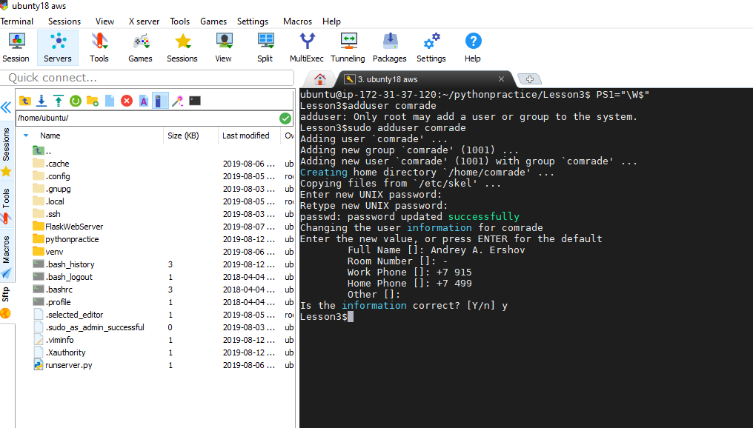

## Задание 5

sudo groupadd -g 10000 developers